ПРАКТИЧЕСКАЯ РАБОТА № 1

ТЕМА: «Определение степени унификации и стандартизации конструкции изделия»

Цель: научиться определять основные показатели унификации и стандартизации конструкций.

Оснащение:
- Методические указания по проведению работы.
- Чертежи деталей.

Порядок выполнения работы:
- Ознакомление с целью работы и порядком ее выполнения.
- Изучение организационно-экономических путей повышения уровня унификации и стандартизации конструкций и их экономической эффективности.
- Получение индивидуального задания.
- Согласно варианту выполнение эскиза.
- Расчёт коэффициента унификации и стандартизации изделия.
- Расчёт коэффициента унификации конструкционных элементов.
- Вывод по полученным результатам.
Самостоятельная внеаудиторная работа.
- Оформление отчёта и подготовка его к сдаче.

Краткий теоретический материал:
Конструкторская унификация - сокращение разнообразия элементов без ущерба разнообразию систем или ситуаций, в которых они применяются. Иначе говоря, это комплекс мероприятий, устраняющих необоснованное многообразие типов и конструкций изделий, форм и размеров деталей и заготовок, профилей и марок материалов. Унификация создает условия для использования преимуществ специализированного производства повторяющихся изделий и их элементов. Различают унификацию: внутриразмерную - всех модификаций определенного изделия с базовой моделью или между собой внутри одного типоразмера; межразмерную - базовых моделей или их модификацию внутри параметрического ряда изделий одного типа; межтиповую — изделий, относящихся к различным параметрическим рядам и различным типам.
Унификация является базой агрегатирования, т.е. создания изделий путем их компоновки из ограниченного числа унификации элементов, и конструкционной преемственности, т.е. применения в конструкции нового изделия уже освоенных в производстве сборочных единиц и деталей.
Стандартизация — это совместная творческая работа различных специалистов по установлению типов и параметров машин, механизмов, приборов, средств автоматизации, материалов, полуфабрикатов и комплектующих изделий с учетом перспектив развития народного хозяйства. Стандартизация тесно связана с повышением качества продукции и производства.
Одним из важнейших направлений конструкторской унификации является сокращение номенклатуры изделий, имеющих одинаковое или сходное эксплуатационное назначение. Оно реализуется в первую очередь путем создания параметрических рядов (гамм) изделий. Каждый ряд представляет собой совокупность изделий, аналогичных по своей кинематике, рабочему процессу, но различных по габаритным, мощностным или другим основным эксплуатационным параметром (грузоподъемность грузового автомобиля или крана, рабочий объем двигателя, производительность компрессора и т.д.).
Благодаря внутрисемейственной унификации в пределах параметрического ряда удается на основе принципов агрегатирования создать необходимое количество моделей за счет небольшого числа типоразмеров сборочных единиц.
Следующим важным направлением можно считать сокращение в аналогичных (а иногда и разнородных) изделиях номенклатуру сборочных единиц и деталей за счет унификации и стандартизации последних. Конструктор в своей работе широко использует альбомы государственных, отраслевых и заводских стандартов, исследует возможности унификации конструкций, использование конструкционной преемственности. Так, органами стандартизации в сельскохозяйственном машиностроении периодически издаются Альбомы рабочих чертежей унифицированных узлов и деталей, которые конструкторы обязаны использовать наравне со стандартами. Это в сочетании с другими мероприятиями обеспечивает высокий уровень видовой и межвидовой унификации - до 80-90 %. На предприятиях и в проектных организациях в соответствии с ГОСТ 2.111-2013 ЕСКД введен нормоконтроль. Виза нормоконтролера обязательна на всей конструкторской документации до ее утверждения руководителем организации или предприятия. О ее возможных разногласиях между нормоконтролером и конструктором (разработчиком документации) докладывается руководителю органа стандартизации, решение которого по вопросам соблюдения требований действующих стандартов и нормативно-технических документов являются окончательными.
Нормоконтроль осуществляется бюро (группой) нормоконтроля. Нормоконтролеры кроме выполнения своих основных функций — проверки возможности заменить разрабатываемый документ ранее выпущенным, возможности применить ранее спроектированные и освоенные узлы и детали, соответсвия стандартам, правильности ссылок на них, правильности применения терминов и сокращений, наличия необходимых подписей и дат — ведут учет ошибок в технической документации для последующей разработки предложений, консультируют разработчиков технической документации по вопросам ее оформления, ведут карточку обозначений разрабатываемых документов по ГОСТ 3.1201-2011, изучают и систематизируют вновь поступающие нормативные документы. Для оценки эффективности нормоконтроля целесообразно определять количество документов, сдаваемых с первого предъявления.
Большое значение имеет стандартизация форм и поверхностей нестандартизированных деталей, позволяющая использовать стандартный инструмент и существенно сократить сроки и стоимость технологической подготовки и освоения производства. Сокращение числа марок и сортамента материалов в соответствии с разрабатываемыми нормативными ограничениями, применение стандартных профилей приводит к сокращению складских запасов и улучшению материально-технического снабжения. Унификация заготовок (изготовление близких по конфигурации деталей из одинаковых заготовок) позволяет применить высокопроизводительные технологические процессы в заготовительных цехах и существенно сократить производственный цикл.
Степень унификации и стандартизации может быть охарактеризованна коэффициентами, приведенными в табл. 1.1
Таблица 1.1 - Система основных показателей унификации и стандартизации
Показатель | Расчетная формула | Принятые обозначения
Коэффициент унификации изделия | К_{ун} =n_{ун} / n | n_{ун} - количество типоразмеров деталей, унифицированных с деталями других изделий;  n - общее количество типоразмеров деталей в изделии
Коэффициент стандартизации изделия | К_{ст} =n_{ст} / n | n_{ст} - количество типоразмеров деталей, унифицированных с деталями других изделий;  n - общее количество типоразмеров деталей в изделии
Обобщенный показатель унификации и стандартизации изделия | К= К_{ун} + К_{ст}
Коэффициент унификации конструкционных элементов (для каждого вида резьбы, паза, фаски и т.д.) | К_{ун.э} =n_{р}/ n_{э} | n_{р} — число значений размеров конструкционных элементов во всех  оригинальных деталях;  n_{э} - суммарное число применяемых конструкционных элементов данного вида во всех оригинальных деталях
Размер экономии (в руб/шт.), которая может быть получена в производстве при переходе к унифицированным конструкциям, определяется в первую очередь путем сравнения затрат на материалы, заработную плату производственных рабочих и расходов, связанных с работой оборудования. При унификации и стандартизации конструкций следует учитывать и существенное снижение времени и затрат на подготовку производства.
В организации работ про унификации и стандартизации есть пока ряд недостатков. Слабо развито специализированное производство деталей. В связи с этим объемы их выпуска искусственно занижены, что препятствует автоматизации их производства. В итоге многие виды техники имеют явно завышенную себестоимость и оптовую цену. Более оперативно должно происходить обновление стандартов и технических условий. Все большую роль должна играть так называемая опережающая стандартизация, позволяющая конструкторам учитывать при проектировании перспективные требования к изделиям ближайшего будущего.
Целесообразно нормировать достигаемый уровень унификации и стандартизации для более направленной работы конструкторов. Такое нормирование может быть, например, осуществлено на основе ретроспективного анализа тенденций за ряд лет. При этом задаются несколько возможных достижимых уровней, в зависимости от которых может быть построена система премирования по этому фактору.

ИНДИВИДУАЛЬНОЕ ЗАДАНИЕ:

Определить показатели качества детали по заданному чертежу.

Пример выполнения задания.
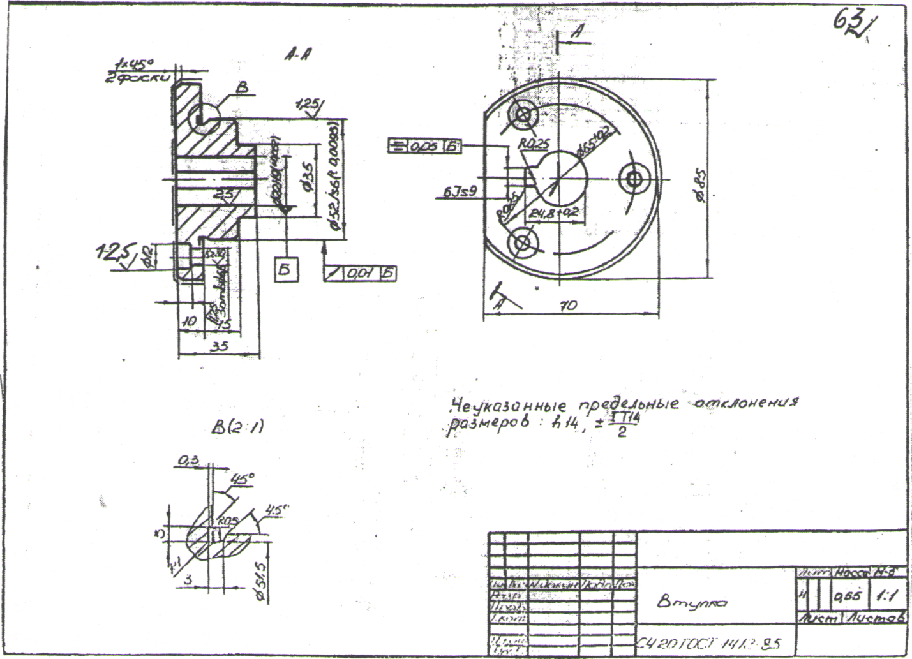

Коэффициент унификации изделия:
К_{ун} =n_{ун} / n
где n_{ун} - количество типоразмеров деталей, унифицированных с деталями других изделий; n - общее количество типоразмеров деталей в изделии.
n_{ун}=11
n=13
К_{ун} =11/13=0,85
Коэффициент стандартизации изделия:
К_{ст} =n_{ст} / n
Где n_{ст} - количество типоразмеров стандартных деталей в изделии; n - общее количество типоразмеров деталей в изделии.
К_{ст} = 5/13=0,38
Коэффициент унификации конструкционных элементов:
К_{ун.э} =n_{р}/ n_{э}
Где n_{р} - число значений размеров конструкционных элементов во всех оригинальных деталях; n_{э} - суммарное число применяемых конструкционных элементов данного вида во всех оригинальных деталях.
Для фасок: К_{ун} _{э} = 3/5=0,6
Для пазов: К_{ун} _{э} = 1/5=0,2
Для канавок: К_{ун} _{э} = 1/5=0,2

Контрольные вопросы:
- Дать определение Стандартизации.
- Дать определение Унификации.
- Как рассчитывается коэффициент унификации.
- Как рассчитывается коэффициент стандартизации.
- Как рассчитывается коэффициент унификации конструкционных элементов.

